Конспект урока по химии
в 8 классе
«Закон сохранения массы вещества»

Тема: Закон сохранения массы вещества
Цель: Научиться использовать закон сохранения массы веществ при составлении химических уравнений
Образовательная задача: опытным путём доказать и сформулировать закон сохранения массы вещества, выяснить научные принципы.
Развивающая задача: развивать логическое мышление.
Воспитывающая задача: активизировать интерес к науке через историю открытия закона сохранения массы вещества.
Ребята, в последнее время меня заинтересовала греческая философия. Древние греки – это первые люди, которые стали задумываться о сути вещества. К примеру, Аристотель считал, что единственными элементами были земля, воздух, огонь, вода. Все остальные вещества представляли собой сочетание этих четырёх элементов. В доказательство своей правоты, он рассуждал: «Если взглянуть на кусок свежего дерева, горящего в печи, ты без труда различишь в его разъединённых частях четыре элемента…. Огонь проявляется в пламени своим светом; дым восходит вверх по трубе и исчезает, превращаясь в воздух; вода шипит и кипит на концах полена и обнаруживает себя…., а зола своим весом доказывает свою принадлежность к элементу – земле».
Ребята, как вы считаете, научен ли взгляд Аристотеля на состав вещества? Почему??? Если мы не можем ответить на вопрос, то какая перед нами стоит задача?
Я предлагаю выяснить принципы научности на примере открытия Всеобщего закона природы хотя бы для того, чтобы скептически относиться к многочисленным открытиям в различных областях современной науки. К примеру, вакцина от свиного гриппа. Настолько ли она действенна и безопасна? Вакцина (продукт) – результат научных исследований?
По ходу урока вам предстоит решать задания. Результатом их верного решения будут цифры – номер моего сотового телефона. Первые две – стандартные(8. 9.). Вам надо правильно определить все остальные цифры и сделать звонок. Будьте внимательны. Успехов нам!
- Что является предметом изучения науки химии? (вещества и их превращения)
- Какие вы знаете превращения? (физические и химические)

- Признаки физических и химических явлений вам известны. Перед вами лежит листок с перечнем явлений. Сосчитайте, сколько явлений химических, а сколько физических. Запишите эти цифры в рабочую тетрадь именно в последовательности: химические, физические явления.
Явления:
- Хрустальный звон разбитой вазы;
- Гниение рыбы;
- Сушка белья;
- «В багрец и золото одетые леса»;
- Протухание яйца;
- Ржавление гвоздя;
- Скисание молока.
- Опытным путём установлено, что:
Электрический ток
2Н₂О 2Н₂ + О₂

Исходные в-ва Продукты реакции
- Что происходит с молекулами при химических явлениях? (распадаются на атомы)
- Что произошло с атомами в ходе химического превращения? (атомы перегруппировываются, образуя новые молекулы)
- Количество атомов изменяется? (нет)
- Каждый атом обладает своей массой, а если количество атомов остаётся неизменным, то какой вы можете сделать вывод о массе исходных веществ и продуктов реакции?
Вывод: Масса исходных веществ равна массе продуктов реакции – Ребята, вы сейчас сформулировали Закон сохранения массы вещества.
Это и есть тема нашего урока
До вас к этому выводу пришёл наш русский учёный М. В. Ломоносов в 1748 году. Учитывая, что только опыт – критерий истины, давай проверим действие закона опытным путём.
BaCl₂ + Na₂SO₄ BaSO₄ + 2NaCl Закон верен!

Na₂CO₃ + H₂SO₄ Na₂SO₄ + CO₂ + H₂O (Сосуд открыт)

Что произошло? Не верен закон? Или мы что-то неверно сделали? Что именно? Какие есть предложения по изменению опыта?
Проверим ваши предложения (закрыть сосуд пробкой)
Убедились в верности закона! Ура!
То, что очевидно сейчас и не вызывает никаких сомнений, являлось предметом серьёзных изучений, размышлений и споров в своё время. Опыт – это один из основных методов работы в химии.
Открытие закона сохранения массы вещества шло путём проб и ошибок.
Какие учёные занимались решением проблемы сохранения массы веществ в ходе химической реакции?
К каким результатам они пришли?
Перед вами лежит текст с историей открытия закона сохранения массы вещества.
После изучения текста следует расположить фамилии учёных в хронологическом порядке и подберите к каждому им сказанную цитату. Цифры на цитатах припишите к цифрам от первого задания.

Закрепление
- Кто впервые ввёл в химию понятие «Анализ»?
- Какой вывод делает Бойль в результате своих экспериментов?
- В чём ошибка Р. Бойля?
- Как Ломоносов изменил опыт Р. Бойля, чтобы доказать справедливость закона сохранения массы вещества?
- Почему открытие Ломоносова осталось незамеченным европейской наукой?
- Что позволило А. Лавуазье сформулировать закон сохранения массы вещества?

Именно Лавуазье заложил основы химии как науки. И что же мы считаем научным? Предлагаю выделить научные принципы: (Как же поступали учёные в своих исследованиях?
Что они делали?)
- Правильно поставленный эксперимент и многократно проверенный;
(Если бы учёные не взвешивали, то они смогли бы открыть закон?)
- Строгий количественный учёт;
(К чему привели изыскания учёных?)
- Теория (Закон) – логическое следствие из фактов, который должен быть правильным для всех веществ.

Научен ли взгляд Аристотеля на природу? Почему? (не соблюдались эти три принципа).
Мы выяснили научные принципы на примере открытия закона сохранения массы вещества.

Что даёт нам (людям) открытый Ломоносовым закон?
Закон сохранения массы вещества позволяет производить расчёты по уравнениям химических реакций на химических производствах для экономного расходования сырья.
Домашнее задание: Как провести опыт со свечкой, чтобы подтвердить правильность открытого Ломоносовым закон. Смоделировать (пошагово предположить ход опыта).
Задание 3.
Ребята, чтобы определить последние три цифры номера моего сотового телефона, я вам предлагаю решить задачи, применяя закон сохранения массы вещества. Отличным результатом вашей работы на уроке будет звонок на мой номер.

Ребята, вы сегодня были активны, успешны, решили задачу урока, шагнули вперёд в своём интеллектуальном развитии. Ура! Молодцы! На вопрос, как ученикам преуспеть, Аристотель ответил: «Догонять тех, кто впереди, и не ждать тех, кто сзади», ибо завтра начинается сегодня.
Задание 3.
I Уровень
Решите задачи:
Ответ на задачи и будут нужными цифрами для определения номера сотового телефона.
- При разложении 60 г малахита образовалось 32 г оксида меди, 4 г воды и углекислый газ. Какова масса выделившегося углекислого газа?
60 г.
32 г.
4 г.
? г.
Малахит Оксид меди + Вода + Углекислый газ

- При разложении воды под действием электрического тока образовалось 4 г водорода и 5 г кислорода. Какая масса воды разложилась?

? г. 4 г. 5 г.
Вода Водород + Кислород

----------------------------------------------------------------------------------------------------------------------------

II Уровень (Повышенной сложности)

Решите задачи:
Ответ на задачи и будут нужными цифрами для определения номера сотового телефона.

- При переработке сахарной свёклы получается сахар и жмых. Надо приготовить 12 кг. раствора сахара с массовой долей сахара 50% (0,5). Сколько сахарной свёклы надо закупить для получения нужной нам массы сахара, если жмыха получили 3 кг?

- Какая масса негашёной извести получится при обжиге 20 кг известняка, содержащего 20 % примеси, если газа выделилось 7 кг?
20 кг (- 20%)
? кг.
7 кг.

Известняк Негашёная известь + Углекислый газ

Задание 2
Расположите Фамилии учёных в хронологическом порядке и подберите к каждому им сказанную цитату. Цифры на цитатах припишите к цифрам от первого задания.
Аристотель  (Древнегреческий философ) | 3  «Если взглянуть на кусок свежего дерева, горящего в печи, ты без труда различишь в его разъединённых частях четыре элемента…. Огонь проявляется в пламени своим светом; дым восходит вверх по трубе и исчезает, превращаясь в воздух; вода шипит и кипит на концах полена и обнаруживает себя…., а зола своим весом доказывает свою принадлежность к элементу – земле».
Роберт Бойль  (1673 г.) | 2  «…масса металлов при их прокаливании увеличивается»
М. В. Ломоносов  (1748 г.) | 4  «Все встречающиеся в природе изменения происходят так, что если к чему-либо нечто прибавилось, то это отнимается у чего-то другого. Сколько часов я затрачиваю на сон, столько же отнимаю от бодрствования…»
Антуан Лоран Лавуазье  (1766 г.) | 8  «Масса всех веществ, вступивших в химическую реакцию, равна массе всех продуктов реакции».
Приложение
История открытия Закон сохранения массы вещества
В середине 17 века скептический ум Роберта Бойля не удовлетворился четырьмя элементами Аристотеля. Чтобы установить состав вещества, Бойль ввёл в химию понятие «анализ» - разложение. Главным анализатором Бойль считал огонь. Для этого он проделал Опыт (1673 году):
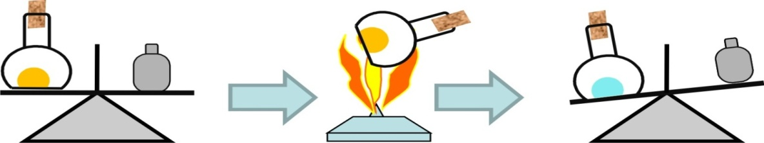
Он думал, что через поры стеклянной колбы, где прокаливался металл, проникает тончайшая «огненная материя». Она прилипает к металлу, тем самым увеличивая его вес. В результате своих экспериментов Бойль делает неверное заключение: «…масса металлов при их прокаливании увеличивается»
Усомнился в правильности проведения эксперимента русский учёный М. В. Ломоносов.
Чтобы доказать справедливость закона сохранения массы вещества М. В. Ломоносов
изменяет опыт Р. Бойля. Для этого он вместо колбы берёт реторту, кладёт в неё металл и для герметичности запаивает её горлышко.
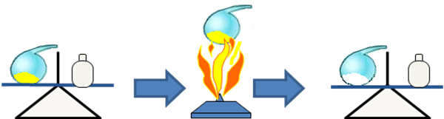
Только спустя более, чем пол столетия Ломоносов решительно возразит: «Мнение славного Роберта Бойля ложно, ибо без пропущения внешнего воздуха вес сожженного металла остаётся в одной мере».
В 1748 году Ломоносов после многократно поставленных опытов предлагает «всеобщий закон» сохранения: «Все встречающиеся в природе изменения происходят так, что если к чему-либо нечто прибавилось, то это отнимается у чего-то другого. Сколько часов я затрачиваю на сон, столько же отнимаю от бодрствования…» Это всеобщий закон природы.
Открытие Ломоносова осталось незамеченным европейской наукой, так как, во-первых, из-за территориальной отдалённости; во-вторых, Россию считали отсталой, варварской страной.
В 18 веке в практику экспериментальных исследований был широко внедрён количественный метод.
Почти через 20 лет после Ломоносова исследование проблемы сохранения массы заинтересовали французского учёного Антуана Лавуазье. Он подверг проверке то предположение, что вес металлов при прокаливании увеличивается.
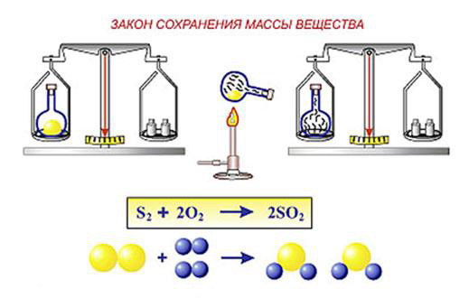
После точных количественных измерений Антуан Лавуазье (в 1766 г.) сформулировал логическое следствие из опытов - Закон: «Масса всех веществ, вступивших в химическую реакцию, равна массе всех продуктов реакции». И объявил о своём открытии. Именно Лавуазье заложил основы химии как науки.
Задание 2: Расположите Фамилии учёных в хронологическом порядке и подберите к каждому им сказанную цитату. Цифры на цитатах припишите к цифрам от первого задания.

Список использованной литературы

1. Соловьёв Ю.И. История химии: Развитие химии с древнейших времён до конца XIX в. Пособие для учителей./ 2-е изд. – М.: Просвещение, 1983. – 368 с.

Использованные материалы и Интернет-ресурсы
- DVD – диск «Большая энциклопедия Кирилла и Мефодия», 2005 г.

